**Медяна - Языково**

**Маршрут движения автобуса образовательного учреждения**

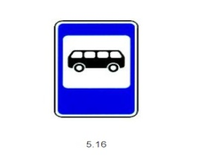Место посадки и высадки детей

 Направление движения автобуса

 Направление движения автобуса (обратно)

Ул. 40 лет Победы

**с. Наваты**

Ул. Ленина

Ул. Новая Линия



Ул. Гагарина

**С. Озерки**

Ул. Казанка



**С. Медяна**

Ул. В. Борисова



Ул. 50 лет Октября

Ул. Октябрьская

Ул. Полевая

**с. Языково**



Ул. Комсомольская



**МОУ Медянская СШ**